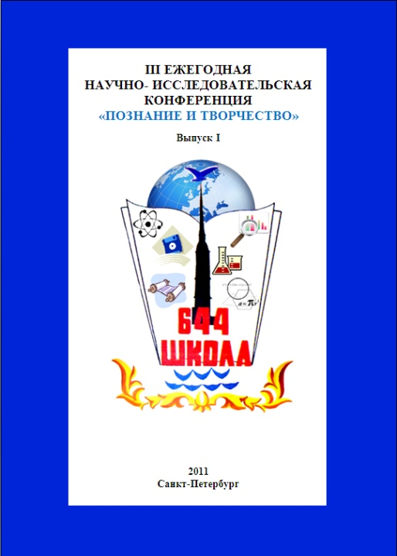

IV ЕЖЕГОДНАЯ

ИССЛЕДОВАТЕЛЬСКАЯ КОНФЕРЕНЦИЯ

«ПОЗНАНИЕ И ТВОРЧЕСТВО»

___________________________________________________

Комитет по образованию правительства г. Санкт – Петербурга

ГБОУ школа № 644 Приморского района

**Секция: _________________________**

**Тема: «**Владимир Сушков.  
Кавалер Ордена Мужества»

**Авторы:** Науменко Иван, Махов Заур, 9М класс

**Руководитель:** Зонова Виолетта Александровна, черчение

Санкт-Петербург

2012

Содержание

1. Введение 1
2. Биография 2
3. Мать и сын 5
4. Вот некоторые из многих творений детей 6
5. Заключение 9

Введение

Мы хотим вам поведать историю об одном простом человеке. Он не долго ходил по земле, но успел оставить глубокий след, сделать безмерно много: в ту страшную январскую ночь достойно выполнить свой служебный и гражданский долг.

Биография

Владимир Сушков родился в Москве 30 сентября 1969 года. Но своей малой Родиной он считал Каширу почти до 7 лет жил он здесь у своей бабушки Анны Никаноровны Кутаевой (Денисовой). На улице Загородной именно под влиянием бабушки сформировалось мировоззрение Володи в раннем детстве. Анна Никаноровна рассказывала ему множество историй и сказок из своей собственной жизни. Её не могло не удивлять, каким природным даром сопереживания обладал внук, он комментировал буквально каждую сказку интересными даже ей, лучшей учительнице, замечаниями они поражали свежестью восприятия. Всех, - и Курочку-Рябу, и Колобка, и Муху-Цокотуху, - Володе было жалко, всем он от души сочувствовал.

Анна Никаноровна сумела оставить глубокий след в душе внука, воспитание её было тактично и не нарочито, она привила ему любовь ко всему, что есть на Земле: птицам, животным, насекомым, она научила его разговаривать с деревьями. Биология стала впоследствии одним из любимейших предметов Володи. Он, вроде бы, и не особенно выделялся среди сверстников, хотя к 3 годам уже знал все буквы и без труда складывал слоги в слова, к четырём – свободно читал и на зубок знал сказку «Конёк-Горбунок», чрезвычайно им любимую.

Когда Володе было 5 лет, мама Раиса Борисовна, впервые приехала с ним к могиле Неизвестного Солдата у кремлёвской стены. С тех пор Володя каждый год 9 мая писал Неизвестному Солдату открытку: «Дорогой Неизвестный Солдат! Поздравляю Тебя с Днём Победы - Днём 9 –го Мая. Спасибо тебе за небо голубое, чистое, за жизнь на Земле!»

В 3 года Володю отдали в детсад №2 города Кашире. Все ребята в группе любили его, особенно когда он рассказывал сказки. Он был очень добрым и отзывчивым мальчиком.

В 1977 Володя стал учеником начальной школы. Учеба давалась ему легко. У него появилось много новых друзей**.** После окончания школы у него была возможность уклониться от армии, но Володя сказал маме так: «Я – мужчина, обязан служить в армии».

В декабре 1987 года Владимир Сушков начал свой армейский путь в учебном пункте Сальми – Ярве на Кольском полуострове в Мурманской области. Немногим людям военная служба даётся легко, и Володе, не смотря на всю его дисциплинированность, было не просто привыкнуть к «армейской лямке». Большую роль сыграло и то, что он, чутко относящийся к малейшей несправедливости, не терпевший её в любых проявлениях, не молчал если видел, как унижают его товарищей старослужащие.

Из учебного пункта Володя попал в в\ч 00200 .В пограничных войсках особенные взаимоотношения, быть может потому, что каждый знает: уходя в очередной наряд он может и не вернуться.… Так Володя узнал, что такое настоящее мужское братство.

На второй год службы Володю переводят в в\ч 9498 в Архангельскую область. Он быстро и умело выполнял самые различные поручения.

В органы внутренних дел Владимир пришёл в декабре 1989 и стал работать оперуполномоченным второго отдела уголовного розыска службы криминальной милиции ГУВД московской области.

Володя попал именно в ту сферу деятельности, о которой мечтал. Когда на собеседовании при приёме на работу ему задали вопрос, - почему он выбрал именно эту профессию, Володя ответил так:

«В криминальную милицию я пришёл не ради звёзд, не ради славы, должности и наград, а для того, чтобы найти и обезвредить преступника».

Стремление быть лучшим - эта черта всегда отличала Владимира. Это был человек, который ни с кем не боялся испортить отношения, если эти отношения шли в разрез с его пониманием ситуации. Он ни под кого не подстраивался, всегда оставался самим собой. Он участвовал в работе над сложнейшими и запутанными преступлениями:   
убийство священника Александра Меня в Сергиевом-Посаде. Жестокие преступления во многих районах Московской области.  
В течение ноября-декабря 1993 года участвовал в задержании членов Серпуховской и Московской преступных группировок, изъятии у нихъ оружия и боеприпасов.

В январе 1993 года должен был сдавать экзамены зимней сессии на четвертом курсе .

19 января 1993 Владимир возвращался домой после занятий в Московском Юридическом Институте. Остановился у коммерческой палатки, чтобы купить сигарет. Зайдя туда, он увидел страшную картину: четверо подонков избивали продавца, Володя вмешался. Бой был не равным, его пырнули ножом и оставили умирать, но Владимир протянул до приезда милиции, кровью написав на снегу номер автомобиля преступников, после чего скончался…

К слову, имена убийц установили через сутки. Муровцы и подмосковные сыщики поймали всех четверых за считанные дни. Различные сроки наказания получили главарь и его подельники.  
Только радости это не принесло. Жизнь погибшим людям не вернёт даже справедливое возмездие…

Мать и сын

Мать Владимира, Раиса Борисовна, родилась в 1936 году. Всю свою жизнь посвятила МВД и сыну. Она, полковник уголовного розыска, воспитавшая настоящего мужчину, не замкнулась в своем горе. Ее усилиями в Каширском краеведческом музее открыто два зала, посвященные сыну Владимиру. В школе, где учился погибший сотрудник милиции, учреждена на средства матери и друзей Владимира премия его имени. Благодаря ей память о том, кого сегодня нет рядом с нами, остаётся.

Раиса Борисовна, которой уже 76 лет каждый год устраивает мероприятия в честь своего сына Володи. В них участвуют как взрослые, уже состоявшиеся люди, так и совсем молодые юноши и девушки. Они рисуют, пишут стихи, сочиняют песни, поддерживают маму Владимира. Каждый год в различных городах России проводятся спортивные соревнования под девизом «Мемориал В. Сушкова» - это самбо, вольная борьба…

Вот некоторые из многих творений детей:

«Проходят года чередою.

А сына – кровиночки нет…

Как справится с этой бедою?

Кто даст на это ответ?

Другая сломается, сникнет, согнется

Под прессом тяжелых житейских дел.

Бывает, замкнется, от всех отвернется,

Но это – не ваш удел.

Откуда Вы силы берете,

Учить всех примером своим?

Вы сердце на части рвете

Чем это измерить? Мерилом, каким?

Вы столько тратите силы,

Здоровья, времени, слов,

Чтоб помнили мы и знали

Как жил Владимир Сушков!»

*Николай Давыдов, сентябрь 2001*

«Погиб. Убит…— Жестокость этих строк

Нельзя вместить в обычный некролог.

Но нет тебя.…Хоть верить не хочу —

Свой китель не примерить по плечу.

И слёзы мне не в силах воскресить…

Но всё напрасно. Что тут говорить?!

Тот день, когда ты ещё улыбался

Вчерашним днём на век в душе остался.

Исчезло всё. Исчез на веки ты.

Лишь фотография остались и цветы.

И скорбь, такая скорбь из материнских глаз!

И строки.… Будет вечно жить он в памяти у нас…»

*Екатерина Галчева, сентябрь 1994*

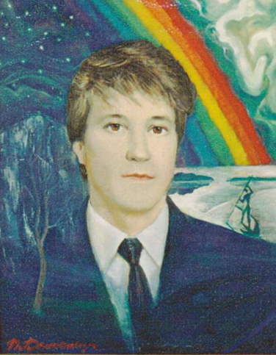

Заключение

Почему судьба так несправедлива к личностям неординарным, талантливым, притягивающим к себе людей? Почему они уходят от нас так рано, не перешагнув даже сорокалетний рубеж?.. Вряд ли кто-то когда-нибудь сможет ответить на эти вопросы. Но мысли о том, что был такой человек, не дают нам погрязнуть в рутине повседневности, заставляют задуматься о том, как и для чего мы живём.

Материалы данного расследования пришлось собирать по крупицам, в основном со слов нашего руководителя Зоновой В.А. Этот материал предназначен для музея МВД России. Пусть каждый, пришедший туда, узнает о короткой , но яркой жизни Володи Сушкова. И если хоть один человек пересмотрит свою жизнь , сделает ее чище, значит наше исследование было не впустую.